

**Proposal Donasi Maulid Nabi Muhammad SAW di YABUKI**

No.        : 01/YABUKI/LAY/X/2021

Lamp.   : 1 berkas

Hal        : Permohonan Donasi untuk Lebaran Yatim YABUKI

Kepada Yth.

Bapak/Ibu Donatur Yang Dirahmati Allah SWT

*Assalaamu’alaikum Wr. Wb.*

Puji syukur kita panjatkan kepada Allah SWT, shalawat dan salam semoga senantiasa tercurah kepada Nabi Muhammad SAW beserta keluarganya, sahabat sampai kepada kita umatnya sampai akhir zaman.

Dalam rangka memperingati Maulid Nabi Besar Muhammad SAW kami selaku Pengurus Yayasan Buana Kasih Indonesia (YABUKI) akan mengadakan santunan anak yatim/ piatu dan dhuafa yang  Insya Allah  akan  dilaksanakan pada:

Hari : Kamis, 29 Rabiul Awal1443 H/ 4 November 2021 M

Jam : 10:00 – selesai

Yayasan bermaksud untuk membagikan paket sembako beserta santunan. Dengan ini kami membuka kesempatan ber-shodaqoh bagi para Bapak/Ibu dermawan demi terlaksananya kegiatan sekaligus sebagai bekal investasi di akhirat kelak. Sebagai bahan pertimbangan kami lampirkan daftar nama anak yatim/piatu dan dhuafa.

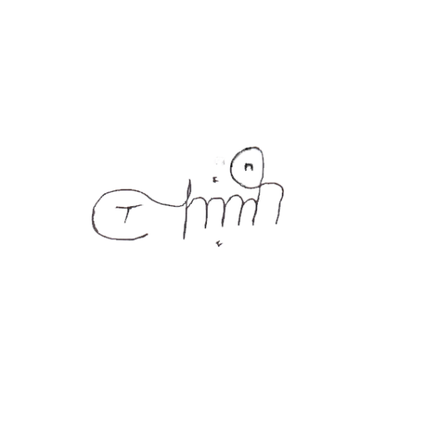Demikian permohonan donasi untuk acara Santunan Lebaran Yatim ini kami sampaikan. Atas perhatian dan kepedulian Bapak/ Ibu kami sampaikan banyak terima kasih. Semoga Allah SWT membalas kebaikan Bapak/Ibu dengan kebaikan yang berlebih.

*Wassalaamu’alaikum Wr. Wb.*

Bekasi, Oktober 2021

Ketua, Sekretaris

Turisman Saepul Rohman